
Федеральное агентство по рыболовству
Федеральное государственное бюджетное образовательное
учреждение высшего образования
«Астраханский государственный технический университет»
Система менеджмента качества в области образования, воспитания, науки и инноваций сертифицирована ООО «ДКС РУС» по международному стандарту ISO 9001:2015

Институт морских технологий, энергетики и транспорта

Кафедра «Механика и инженерная графика»

Изображения: виды (ГОСТ 2.305- 2008). Чтение формы элементов деталей.

МЕТОДИЧЕСКИЕ УКАЗАНИЯ ПО КУРСУ «НАЧЕРТАТЕЛЬНАЯ ГЕОМЕТРИЯ И ИНЖЕНЕРНАЯ ГРАФИКА»

для студентов направлений
15.03.02 Технологические машины и оборудование
18.03.01 Химическая технология
18.03.02 Энерго- и ресурсосберегающие процессы в химической технологии, нефтехимии и биотехнологии
26.03.01 Управление водным транспортом и гидрографическое обеспечение судоходства
26.03.02 Кораблестроение, океанотехника и системотехника объектов морской инфраструктуры

Астрахань 2023

Проекционное черчение.

Виды. Разрезы. Сечения. Основные положения. ГОСТ 2.305-68.

Согласно ГОСТ 2.305-68 изображения предметов, изделий или их составных частей должны выполняться по методу прямоугольного проецирования. При этом предмет предполагается расположенным между наблюдателем и соответствующей плоскостью проекций (рис. 3.1).
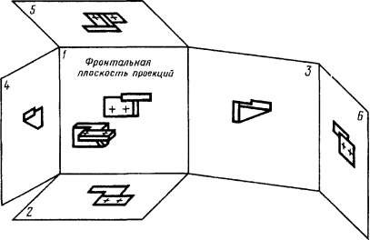
Рис. 3.1
За основные плоскости проекций принимают шесть граней куба; грани совмещают с плоскостью, как показано на рис. 3.2. Грань 6 допускается располагать рядом с гранью 4.
Изображение на фронтальной плоскости проекций принимается на чертеже в качестве главного. Предмет располагают относительно фронтальной плоскости проекций так, чтобы изображение на ней давало наиболее полное представление о форме и размерах предмета.
Изображения на чертеже в зависимости от их содержания разделяются на

виды, разрезы, сечения.
Количество изображений (видов, разрезов, сечений) должно быть наименьшим, но обеспечивающим полное представление о предмете при применении установленных в соответствующих стандартах условных обозначений, знаков и надписей.

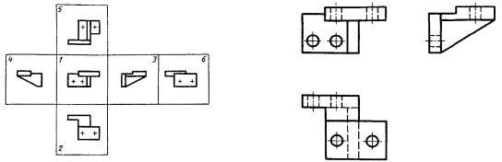
Рис. 3.2 Рис. 3.3

Виды.
Согласно ГОСТ 2.305-68 видом называется изображение видимой части поверхности предмета, обращенной к наблюдателю. Для уменьшения количества изображений допускается на видах показывать необходимые невидимые части поверхности предмета при помощи штриховых линий (рис. 3.3).
Виды делятся на основные, дополнительные и местные.
К основным видам относятся виды, получаемых на основных плоскостях проекций (рис. 3.2):

1 - вид спереди (главный вид); 2 - вид сверху; 3 - вид слева; 4 - вид справа; 5 - вид снизу;6 - вид сзади.
Если виды сверху, слева, справа, снизу, сзади не находятся в непосредственной проекционной связи с главным изображением (видом или разрезом, изображенным на фронтальной плоскости проекций), то направление проектирования должно быть указано стрелкой около соответствующего изображения. Над стрелкой и над полученным изображением (видом) следует нанести одну и ту же прописную букву (рис. 3.4, стрелка Д).
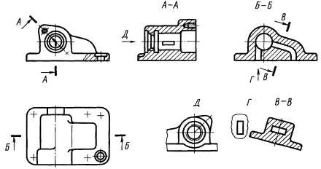
Рис. 3.4

Чертежи оформляют так же, если перечисленные виды отделены от главного изображения другими изображениями или расположены не на одном листе с ним.
Когда отсутствует изображение, на котором может быть показано направление взгляда, название вида надписывают.
Если какую-либо часть предмета невозможно показать на основных видах без искажения формы и размеров, то применяют дополнительные виды.
Дополнительным видом называется вид, получаемый на плоскости, непараллельной основным плоскостям проекций (рис. 3.5-3.7).
Дополнительный вид должен быть отмечен на чертеже прописной буквой (черт. 3.6, ), а у связанного с дополнительным видом изображения предмета должна быть поставлена стрелка, указывающая направление взгляда, с соответствующим буквенным обозначением (стрелка Б, рис. 3.5, 3.6).
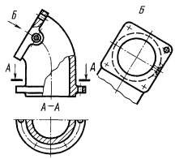
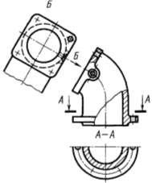
Рис. 3.5 Рис. 3.6

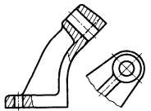
Когда дополнительный вид расположен в непосредственной проекционной связи с соответствующим изображением, стрелку и обозначение вида не наносят (рис. 3.7).

Рис. 3.7

Дополнительный вид допускается повертывать, но с сохранением, как правило, положения, принятого для данного предмета на главном изображении,

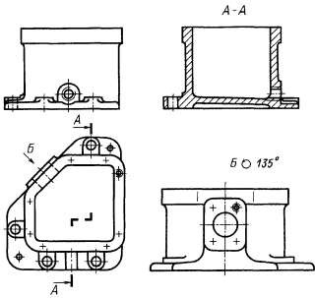
Рис. 3.8
при этом обозначение вида должно быть дополнено условным графическим обозначением . При необходимости указывают угол поворота (рис. 3.8).
Несколько одинаковых дополнительных видов, относящихся к одному предмету, обозначают одной буквой и вычерчивают один вид. Если при этом связанные с дополнительным видом части предмета расположены под различными углами, то к обозначению вида условное графическое обозначение не добавляют.

Местным видом называется изображение отдельного, ограниченного места поверхности предмета (вид Г, рис. 3.4; вид Д, рис. 3.9).
Местный вид может быть ограничен линией обрыва, по возможности в наименьшем размере (вид Д рис. 3.9), или не ограничен (вид Г, рис. 3.9). Местный вид должен быть отмечен на чертеже подобно дополнительному виду.
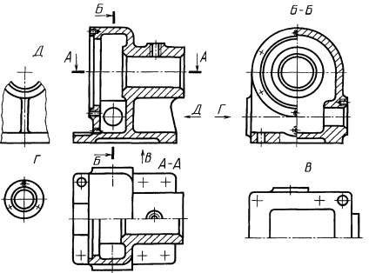

Рис. 3.9

Соотношение размеров стрелок, указывающих направление взгляда, должно соответствовать приведенным на рис. 3.10
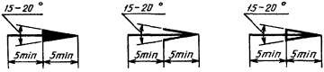
Рис. 3.10

Построение третьего вида по двум заданным.

Содержание задания.

Построить третий вид детали по двум данным, проставить размеры, выполнить наглядное изображение детали в аксонометрической проекции. Задание взять из таблицы 6. Образец выполнения задания (рис. 5.19).
Графическую работу выполнить на листе чертежной бумаги формата А3.

Методические указания.
- Выполнение чертежа начинают с построения осей симметрии видов. Расстояние между видами, а также расстояние между видами и рамкой чертежа принимают: 30-40 мм. Строят главный вид и вид сверху, Два построенных вида используют для вычерчивания третьего вида – вида слева. Этот вид чертится по правилам построения третьих проекций точек, для которых две другие проекции заданы (см. рис. 5.4 точка А). При проецировании детали сложной формы приходится одновременно вести построение всех трех изображений. При построении третьего вида в данном задании, как и в последующих, можно не наносить оси проекций, а воспользоваться «безосной» системой проецирования. За координатную плоскость можно принять одну из граней (рис. 5.5,

плоскость Р), от которой отсчитываются координаты. Например, измерив отрезок на горизонтальной проекции для точки А, выражающий координату Y , переносим его на профильную проекцию, получаем профильную проекцию А₃. В качестве координатной плоскости можно взять также плоскость R симметрии, следы которой совпадают с осевой линией горизонтальной и профильной проекции, и от нее вести отсчет координат Y_{С} , Y_{А} , как показано на рис. 5.5, для точек А и С.

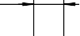
x y
60
15
А2
А3
y
А1
120
P3
R3
c2
c3
P1
А2
A3
yА
R1
y
c1
yC
50
35
70
15
y

Рис. 5.4 Рис. 5.5
yC
yА

- Каждую деталь, как бы сложна она ни была, всегда можно разбить на ряд геометрических тел: призму, пирамиду, цилиндр, конус, сферу и т.д. Проецирование детали сводится к проецированию этих геометрических тел.
- Размеры предметов нужно наносить только после построения вида слева, так как во многих случаях именно на этом виде бывает целесообразно нанести часть размеров.
- Для наглядного изображения изделий или их составных частей в технике применяют аксонометрические проекции. Рекомендуется предварительно изучить в курсе начертательной геометрии главу
«Аксонометрические проекции».
Для прямоугольной аксонометрической проекции сумма квадратов коэффициентов (показателей) искажения равна 2, т.е.
k² + m² + n² =2,
где k, m, n –коэффициенты (показатели) искажения по осям. В изометрической

проекции все три коэффициента искажений равны между собой, т.е. k = m = n = 0,82
Практически для простоты построений изометрической проекции коэффициент (показатель) искажения, равный 0,82, заменяют приведенным коэффициентом искажения, равным 1, т.е. строят изображение предмета, увеличенное в 1/ 0,82 = 1.22 раза. Оси X, Y, Z в изометрической проекции составляют между собой углы 120°, при этом ось Z направляют перпендикулярно к горизонтальной линии (Рис. 5.6).
В диметрической проекции два коэффициента искажения равны между собой, а третий в частном случае принимается равным 1/2 из них, т.е.,
k = n = 0,94; а m =1/2 k = 0,47
Практически для простоты построений диметрической проекции коэффициенты (показатели) искажения, равные 0,94 и 0,47, заменяют приведенными коэффициентом искажения, равным 1 и 0,5, т.е. строят изображение предмета, увеличенное в 1/ 0,94 = 1.06 раза. Ось Z в прямоугольной диметрии направлена перпендикулярно к горизонтальной линии, ось Х – под углом 7°10', ось Y – под углом 41°25'. Так как tg 7°10' ≈ 1/8, а tg 41°25' ≈ 7/8, то строить эти углы можно без транспортира, как показано на Рис. 5.7. В прямоугольной диметрии по осям Х и Z откладывают натуральные размеры, а по оси Y с коэффициентом сокращения 0,5.
Аксонометрическая проекция окружности в общем случае есть эллипс. Если окружность лежит в плоскости, параллельной одной из плоскостей проекций, то малая ось эллипса всегда параллельна аксонометрической прямоугольной проекции той оси, которая перпендикулярна к плоскости изображаемой окружности, большая же ось эллипса всегда перпендикулярна малой.


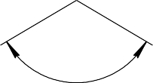

z z
120
о
x
1
1
y
120
120

x y
1

Рис. 5.6

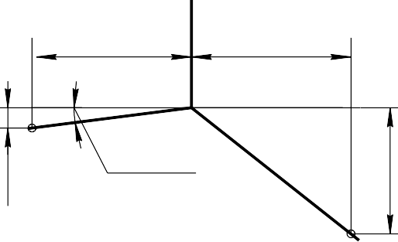


z z
о
1
0.5
y
8 ч,
8 ч,
x
7 10'
y

x
1 ч,
7 ч,
1
41 25'

Рис. 5.7
В данном задании наглядное изображение детали рекомендуется выполнить в изометрической проекции.
Варианты индивидуальных заданий. Таблица 6 (Построение третьего вида).

Рис. 5.19 Пример выполнения

Рекомендуемые источники:
1. Харах М.М. Инженерная графика: учебно-метод. комплекс : учеб. пособие для вузов / М. М. Харах, Т. В. Гусева, Б. М. Славин : Астрахан. гос. техн. ун-т. - Астрахань: Изд-во АГТУ, 2012. - 271с.: ил. (Библиотека АГТУ – 81 экз.).
2. Харах М.М. Инженерная и компьютерная графика: учебно-метод. комплекс учеб. пособие для вузов / М. М. Харах, Т. В. Гусева, И.А. Козлова, Р. Б. Славин : Астрахан. гос. техн. ун-т. - Астрахань : Изд-во АГТУ, 2015. - 292с. : ил. (Библиотека АГТУ - 81 экз.)
3. Борисенко, И.Г. Инженерная графика: Эскизирование деталей машин : учебное пособие / И.Г. Борисенко ; Министерство образования и науки Российской Федерации, Сибирский Федеральный университет. - Красноярск: Сибирский федеральный университет, 2014. - 156 с. : ил., табл., схем. - (3-е изд., перераб. и доп.). - Библиогр. в кн.. - ISBN 978-5-7638-3007-1;То же [Электронный ресурс]. - URL: http://biblioclub.ru/index.php?page=book&id=364519
4. Инженерная графика: Справочные материалы/А.А.Чекмарев, В.К.Осипов - М.: ВЛАДОС, 2006.
5. Харах М.М., Козлова И.А. Чертежи сборочные: Метод. указ. по «Инженерной и компьютерной графике» для студ. 1 и 2 курсов техн. спец. и направлений подготовки бакалавров. - Астрахань: Изд-во АГТУ, 2013,. – 73с. (Библиотека АГТУ –20 экз.).
6. Харах М.М., Козлова И.А. Аксонометрические проекции: Методические указания по «Компьютерной графике»: - Астрахань: Изд-во АГТУ, 2011. – 49с. (Библиотека АГТУ - 20 экз.).
7. ГОСТ 2.305-2008. Виды, разрезы, сечения.

